TERME
TİCARET VE SANAYİ ODASI BASIN BÜLTENİ
EYLÜL/2022 SAYI:9
19 EYLÜL GAZİLER GÜNÜ KUTLU OLSUN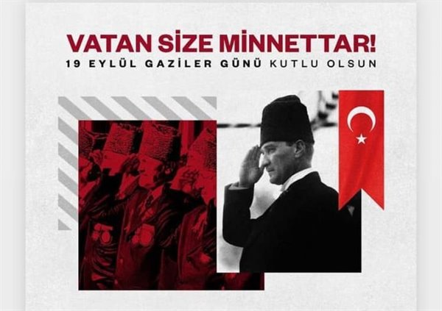

İŞ YERLERİ İÇİN AFET FARKINDALIK EĞİTİMİ
